**ТЕХНОЛОГИЧЕСКАЯ КАРТА УРОКА ФИЗИКИ В 8 КЛАССЕ ПО ТЕМЕ «ПРАКТИЧЕСКОЕ ИСПОЛЬЗОВАНИЕ ТЕПЛОВЫХ СВОЙСТВ ВЕЩЕСТВ И МАТЕРИАЛОВ В ЦЕЛЯХ ЭНЕРГОСБЕРЕЖЕНИЯ»**

Малых Алевтина Николаевна

МБОУ СОШ с. Красное

**Тип урока:** урок общеметодологической направленности.

**Вид урока:** урок комплексного применения полученных знаний

**Цель урока:** изучить практическое применение свойств веществ и материалов при строительстве домов

**Учебник:** А.В.Пёрышкин, 8 класс, базовый уровень

**Планируемые результаты обучения:**

Предметные: умение применять на практике полученные знания о свойствах веществ и материалов.

Личностные: готовность и способность обучающихся к саморазвитию и самообразованию на основе мотивации к обучению и познанию, формирование устойчивых познавательных интересов.

Познавательные: умение работать с текстами, строить логическое рассуждение, умозаключение и делать выводы.

Регулятивные: умение осуществлять контроль своей деятельности в процессе достижения результата, осознание качества и уровня усвоения материала.

Коммуникативные: способность работать индивидуально и в парах, организовывать учебное взаимодействие с учителем и одноклассниками, строить позитивные отношения в процессе учебной и познавательной деятельности.

**Оборудование:** компьютер, мультимедийный проектор, презентация к уроку, наборы строительных материалов, калориметры с холодной водой и предметами из различных материалов.

|  |  |  |  |
| --- | --- | --- | --- |
| Название этапа | Деятельность учителя | Деятельность обучающихся | Формируемые УУД |
| 1.Организационный этап.  Мотивация учебной деятельности учащихся. | Здравствуйте, ребята! Сегодня на уроке нас ждёт много интересного. Но для того, чтобы у вас побыстрее включилась мыслительная деятельность, то есть внимание, логика, предлагаю вам отгадать ребусы. | Отгадывают ребусы.  Делают вывод, что слова теплопроводность, конвекция, излучение относятся к видам теплопередачи. | **Познавательные:** анализировать и интерпретировать информацию различных видов |
| 2. Проверка домашнего задания, воспроизведение и коррекция опорных знаний учащихся. Актуализация знаний. | Как вы думаете, почему в ребусах у нас сегодня присутствуют именно эти слова? Что это за термины?  Выполяем задание в рабочих листах (приложение 1). Вставить пропущенные слова: тепло передаётся от более нагретого тела к менее нагретому.  Давайте откроем калориметры, которые стоят на ваших столах. Что вы там видите? Как вы думаете, эти предметы имеют одинаковую температуру? Она меньше температуры нашего тела? Тела будут отдавать нам тепло или получать?  Назвать хороший проводник тепла и плохой.  Ребята, у вас на столах находятся чёрные ящики. Чтобы открыть чёрный ящик, вы должны получить ключ. Вы его получите, если правильно объясните опыт. Опыт с ватой.  Давайте теперь откроем сундучки, которые стоят у вас на партах. Что там лежит? Как вы думаете, что общего у этих предметов? Мы узнаем это на сегодняшнем уроке. | Называют изучаемую тему «Теплопроводность»  Работа в парах: выполняют задание в рабочих листах.  Рассматривают содержимое калориметра, обнаруживают, что в воде находится лёд, делают вывод, записывают в рабочие листы.  Холодные тела, имеющие одинаковую температуру, кажутся нам на ощупь менее или более холодными, потому что забирают тепло с разной скоростью.  Объясняют опыт, рассматривают предметы их чёрного ящика (теплоизоляционные материалы) | **Личностные:** развитие научной любознательности, интереса к исследовательской деятельности.  **Коммуникативные:** сопоставлять свои суждения с суждениями других участников диалога, обнаруживать различие и сходство позиций. |
| 3. Постановка цели и задач урока. | Понятие теплопередачи нами уже изучено, и чтобы понять, какое отношение оно будет иметь к сегодняшнему уроку, предлагаю вашему вниманию следующий слайд.    Учитываются ли в строительстве современных домов проблемы сохранения тепла?  Сформулируем тему урока.  Тема очень объёмная, поэтому сегодня мы поговорим про вопросы энергосбережения именно при строительстве домов. | Рассматривают слайд, делают вывод, что речь пойдёт про энергосбережение.  Формулируют тему и цель урока  Практическое использование тепловых свойств веществ и материалов в целях энергосбережения» | **Регулятивные:** выявлять проблемы в жизненных и учебных ситуациях, требующих для решения физических знаний. |
| 4. Первичное закрепление  - в знакомой ситуации (типовые)  - в изменённой ситуации (конструктивные) | Немного истории о применении энергосбережения в строительстве.    Сообщение ученика (приложение 2)    А теперь обратите внимание на следующие слайды. Какие особенности вы заметили в этих домах?    Конечно, в современно строительстве проблема сохранения тепла решается с помощью использования специальных материалов.  Чтобы понять, какие из них лучше выбрать, предлагаю вашему вниманию «исчезающий текст» | Слушают сообщение, формулируют главную мысль.  Замечают непривычно маленькие окна. Делают вывод, что это было необходимо в целях сохранения тепла.  Изучают информацию о новой физической величине – коэффициент теплопроводности.  Используя полученные знания, выполняют задание 3 из рабочего листа. | **Познавательные:** устанавливать существенный признак классификации, основания для обобщения и сравнения.  **Личностные:** повышение уровня своей компетентности через практическую деятельность. |
| 5. Творческое применение и добывание знаний в новой ситуации (проблемные задания) | Ребята, у вас на столах находятся тексты с описанием свойств различных строительных материалов. Внимательно их изучите и назовите плюсы и минусы каждого материала (приложение 4)  Но таких материалов в настоящее время очень много. Как вы поступите, если вам предстоит выбор?  А теперь давайте назовём положительные и отрицательнае стороны каждого способа.  Давайте послушаем сообщение ещё об одном строительном материале (приложение 5) | Работают с текстами, озвучивают полученный результат.  Выполняют из рабочего листа задание 4.  Участвуют в дискуссии. | **Личностные:** осознание ценности физической науки как мощного инструмента познания мира, основы развития технологий, важнейшей составляющей культуры. |
| 6.Информация о домашнем задании, инструктаж по его выполнению. | Подготовить сообщение по одной из тем   1. Теплопроводность в живой природе. 2. Теплопроводность на кухне 3. Теплопроводность в медицине | Записывают домашнее задание |  |
| 57. Рефлексия. Подведение итогов урока. | Скажите, с какой профессией связана тема нашего урока? Есть ли среди ваших родственников строители?  А есть ли представители других специальностей, которым дома приходилось бы выполнять строительные работы?  Ребята, а какой у нас сейчас год?  Понятия «Дом» и «Семья» тесно связаны. Вы видите на доске домик с окошками. Вставьте в окошки слова, связанные с темой сегодняшнего урока.  https://i.pinimg.com/564x/d3/44/66/d344666e3523a209ec40749398580d26.jpg  А теперь возьмите квадратики на ваших столах и оцените свою работу на уроке по предложенным критериям.  **Критерии самооценки**    - я хорошо усвоил материал урока и принимал активное участие в его проведении    **-** в целом тема урока усвоена хорошо, но отдельные моменты были мне непонятны    урок мне понравился, дома обязательно повторю забытый мною материал  срочно требуется помощь! | Называют профессию строитель, её разновидности.  Делают вывод о важности и востребованности профессии.  Называют год семьи.  Вставляют слова.  Выполняют самооценку. | **Личностные:** интерес к практическому изучению профессий, связанных с физикой.  **Познавательные:** выявлять и характеризовать существенные признаки объектов  **Коммуникативные:** оценивать качество своей деятельности по критериям. |

**Приложение 1**

**Рабочий лист**

**Задание 1**

Вставить пропущенные слова: при теплопроводности тепло передаётся от

…………нагретого тела к ………….. нагретому.

**Задание 2**

Вставить пропущенное слово: холодные тела, имеющие одинаковую температуру, кажутся нам на ощупь менее или более холодными, потому что забирают тепло с разной…………………………

**Задание 3**

|  |
| --- |
|  |
| **Наименование материала** | **Коэффициент теплопроводности Вт/(м·°C)** | | |
|  | В сухом состоянии | При нормальной влажности | При повышенной влажности |
| Войлок шерстяной | 0,036-0,041 | 0,038-0,044 | 0,044-0,050 |
| Стекловата 20 кг/м3 | 0,04 | 0,043 | 0,048 |
| Пенополистирол (пенопласт, ППС) | 0,036-0,041 | 0,038-0,044 | 0,044-0,050 |
| Пенобетон, газобетон на цементном растворе, 600 кг/м3 | 0,14 | 0,22 | 0,26 |
| Пеноблок 221 - 270 кг/м3 | 0,073 |  |  |
| Вакуум | 0 |  |  |
| Воздух +27°C. 1 атм | 0,026 |  |  |
| Ксенон | 0,0057 |  |  |
| Аргон | 0,0177 |  |  |
| Перлит, 200 кг/м3 | 0,05 |  |  |

Выбрать **два верных утверждения:**

1.Войлок и пенопласт имеют одинаковые показатели теплопроводности

2.Плотность пеноблока больше плотности пенобетона

3.Перлит лучше сохраняет тепло, чем стекловата

4.Из представленных газов лучше других сохраняет тепло ксенон.

5.При повышении влажности коэффициент теплопроводности уменьшается.

**Задание 4**

!. Буду искать информацию в интернете

2. Спрошу у знакомых, которые занимались данным видом работ.

3. Проконсультируюсь с продавцом магазина.

4. Обращусь за помощью к мастерам строительной бригады.

**Приложение 2.** Немного истории.

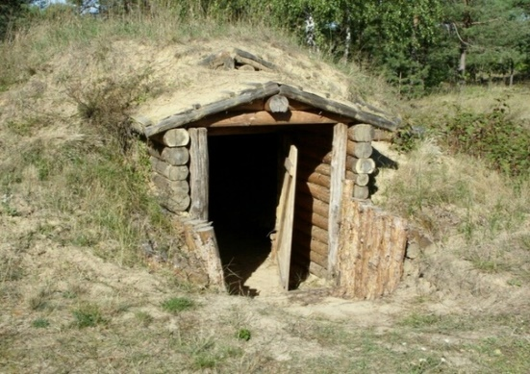

Посмотрите на этот слайд. Что здесь изображено? Это землянка. Такие сооружения использовались для жилья не только в древние времена, но ещё и в прошлом веке.

О ней слова песни военных лет « И поёт мне в землянке гармонь…», слова сказки Пушкина о рыбаке и рыбке

«Они жили в ветхой землянке  
Ровно тридцать лет и три года»

Для сохранения тепла землянку укрывали настилом из веток и коры деревьев.

Как вы думаете, используются ли землянки в качестве жилья в настоящее время?

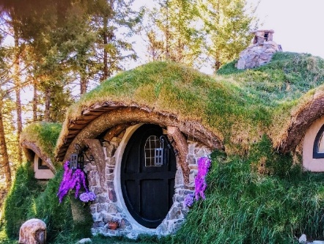

Да, и это не только во время военных действий. Их можно встретить в туристическом бизнесе. Человеку надоедает шум и суета больших городов, хочется чего-то экзотического. Конечно, эти землянки выглядят более комфортабельно.

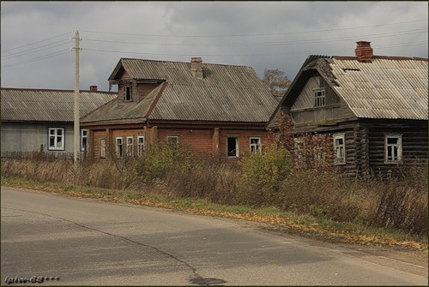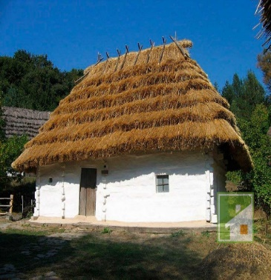

А на этом слайде вы видите сельские дома прошлого века. Какая их особенность бросается в глаза? Это маленькие окошки. Как вы думаете, почему окна делали маленькими? Правильно, чтобы сохранить тепло.

**Приложение 3**

**1 группа**

**Минеральная вата** является самым распространённым теплоизолирующим материалом на данный момент. Под термином «минеральная вата» понимают неорганический **волокнистый** материал, который изготавливается из различных минералов ( стекло, базальт, известняк, шлаки металлургии). Полученные в результате расплавления минералов волокна скрепляются связующим веществом, в качестве которого часто выступает фенолформальдегидная смола.

**Высокие показатели теплоизоляции**. У минваты один из наиболее низких показателей теплопроводности, что позволяет ее использовать практически повсеместно, вне зависимости от климатических условий.

**Водонепроницаемость**. Качественная стекловата и базальтовая вата отлично пропускают пар и не напитываются водой. Благодаря этому строение надежно защищено от образования сырости.

**Потеря качеств при намокании**. Впитывая в себя воду, минеральная вата в значительной мере теряет свои теплоизоляционные свойства. При увлажнении всего на 2% у материала повышается теплопроводность на 10%.

**Хороший воздухообмен**. Утеплитель обеспечивает циркуляцию воздуха, конструкция «дышит», что гарантирует формирование оптимального микроклимата внутри помещения.

**Высокий уровень пыления**. Этот недостаток особенно заметен при работе со стекло- и шлаковатой. Волокна у этих утеплителей ломкие, а их осколки — острые и тонкие. Проникая под одежду, они вызывают сильный зуд и повреждения кожи. Также крайне опасно дышать воздухом, который содержит частички стекловолокна. Проводить монтажные работы с использованием этих материалов нужно только в спецодежде, респираторе и очках.

**Хорошая звукоизоляция**. Особая упругая структура минваты наделила ее акустическими свойствами. В помещении, утепленном этим материалом, вы не будете слышать звуки с улицы.

**Огнестойкость**. При возникновении пожара минеральная вата не будет поддерживать горение и распространять огонь. Она просто плавится. Кроме того, теплоизолятор не выделяет дыма при контакте с огнем.

**Длительный срок эксплуатации**. Утеплитель практичен и долговечен. Средний срок использования составляет 25-50 лет. Грызуны не повреждают минеральную вату, а микроорганизмы не размножаются в этом материале.

**Выделение паров фенолформальдегидных смол**. Некоторые строители и экологические организации утверждают, что минвата опасна для здоровья, так как пары используемой в производстве фенолформальдегидной смолы канцерогенны. Требует специальной утилизации.

**2 группа**

**Перлит – вулканическая порода. При нагревании увеличивается в несколько раз, из-за чего процесс производства напоминает создание попкорна. Перлит часто используют для утепления пола, чердака, мансарды, потолка, крыши и многих других оснований.** Его разрешается задействовать для монтажа под стяжку для водяного теплого пола. Это говорит о многофункциональности и практичности этого изолирующего продукта.

* **Этот утепляющий материал характеризуется легкостью.**Благодаря такой особенности перлит можно беспрепятственно разместить во внутренней части практически любой конструкции каркасного типа.
* **Повышенная хрупкость.** Минерал, что лежит в основе этого утеплителя, может удивительно просто разрушиться, превращаясь в пыль. Во время засыпки это тоже доставляет немало проблем. Работать с перлитом необходимо исключительно в очках, перчатках и респираторе.
* **Перлит – это утеплитель, который никак не страдает от резких температурных скачков.**Поскольку материал обладает таким достоинством, его можно использовать для наружного применения, не обращая внимание на погодные условия. Качественный утеплитель способен без негативных последствий выдержать воздействие температур от –220 до +900 градусов Цельсия.
* **Является экологически чистым и безопасным материалом.** Абсолютно в любых эксплуатационных условиях он не оказывается токсичным.
* **Перлит характерен способностью слеживаться**. Со временем он дает заметную усадку, достигающую 10% и более.
* **Перлит совершенно не подвержен деформации от воздействия высоких температурных значений бытового уровня.**Материал прекрасно подходит для качественной установки систем теплого пола в различных помещениях.
* **Сложности**, **которые возникают при реконструкции**. Если по какой-то причине будет необходима, например, прорубка проемов в конструкциях перекрытий, где присутствует перлитовый утеплитель, то это обязательно спровоцирует его высыпание.

**3 группа**

Утеплители на основе **пенополистирола (пенопласт)** являются превосходными теплоизоляторами, благодаря закрытой ячеистой структуре. Почти 98% материала – это воздух или инертный газ, заключенный в герметичные ячейки, поэтому весит утеплитель совсем немного. Практически не впитывает влагу, поэтому подходит для утепления фундаментов, подвальных помещений, фасадов.  
Утеплитель пенопласт получают путем вспенивания полистирольных гранул. Далее его прессуют на специальных станках. После этой процедуры он приобретает вид белых плит и блоков.

* **Звукоизоляция**. Помещения, утепленные пенопластом, надежно защищены от проникновения посторонних звуков и шумов извне. Звукоизоляционные свойства материалу обеспечивает также его ячеистая структура. Чтобы качественно изолировать объект от акустических волн, достаточно слоя пенопласта в 2-3 сантиметра.
* **Водостойкость**. Материал обладает крайне низкой гигроскопичностью. Даже при полном погружении в воду он поглощает минимум влаги.
* **Горючесть**. Листы теплоизолятора достаточно легко воспламеняются и, кроме того, выделяют токсический дым.
* **Биологическая устойчивость**. Материал является неблагоприятной средой для размножения и жизнедеятельности многих микроорганизмов. .
* **Простой монтаж**. Для укладки материала не требуется специфических инструментов или оборудования. Достаточно клея и дюбелей. Справиться с монтажом способен даже новичок. Пенопласт легко режется и обладает малым весом, что делает работу с ним необременительной.
* **Разрушение под лучами солнца**. Материал необходимо защищать от воздействия прямых лучей ультрафиолета. Под их влиянием он быстро разрушается.
* **Легкий вес**. Благодаря этому качеству плиты теплоизолятора могут использоваться даже для утепления зданий со слабым фундаментом или стенами. Пенопласт не оказывает практически никакого давления на конструкцию.
* **Привлекательность для грызунов**. Домашние вредители не питаются пенопластом, однако, так как материал довольно мягкий, легко делают в нем ходы.
* **Гипоаллергенность**. Пенопласт не пылит в процессе обработки краев, не требует наличия специальных средств индивидуальной защиты. При эксплуатации не выделяет токсических веществ.:
* **Нулевая паропроницаемость**. Стены, которые были оклеены утеплителем изнутри, перестают «дышать», а значит, внутри здания возрастает влажность. Это чревато появлением плесени и грибков.

**Приложение 5**

Грибы в строительстве

Человечество постоянно ищет новые, более практичные и экологически чистые строительные материалы.

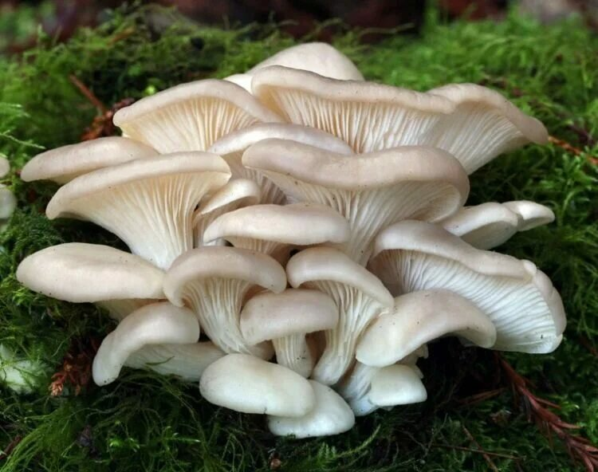

Для вас будет совершенной неожиданностью, если я скажу, что для этого можно использовать грибы, точнее мицелий грибов. Мицелий – это корневая часть гриба, интенсивно развивающаяся на подходящей питательной среде.

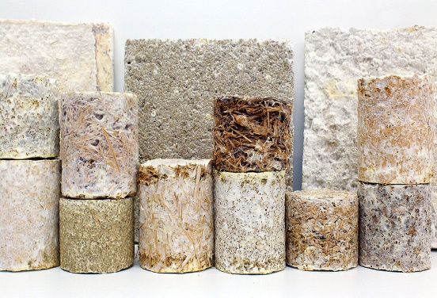

Мицелий помещается в контейнеры нужной формы, где он развивается в питательной среде (это опилки, сено, солома), затем сушится и обжигается. Полученный материал обладает высокой прочностью и небольшой плотностью, что позволяет использовать его для строительства небольших домиков и теплоизоляции, не горит, абсолютно экологически чистый, при демонтаже не будет образовывать неразлагаемый мусор, как пластик.

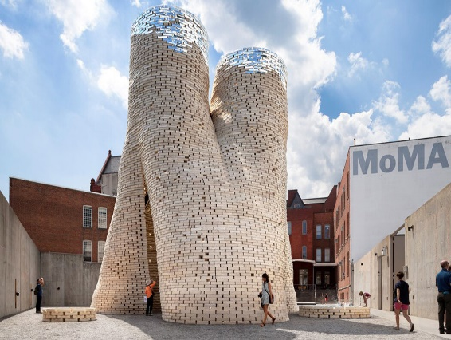

Вы видите на слайде 12-метровую башню, построенную из грибных кирпичей. Российскими биологами был разработан биоматериал из грибных спор, который способен самовосстанавливаться – микокарст При попадании на него влаги, споры грибов расширяются в трещинах материала и вырабатывают очень прочный природный известняк. Таким образом, этот материал будет предохранять здания от разрушений.